Ajunta cada dibuix amb el número de síl·labes que toca.

■ 
■   

■

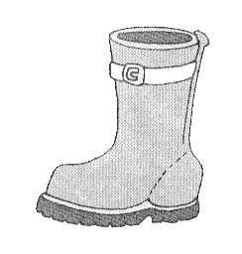
■  

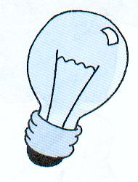

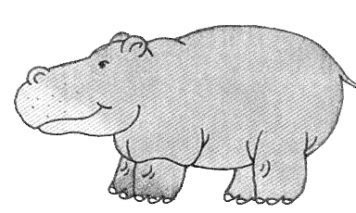
■    

Fes tantes ratlles com síl·labes té cada paraula:

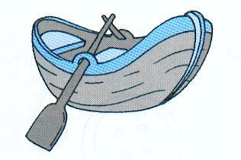

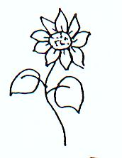
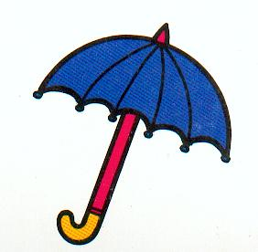

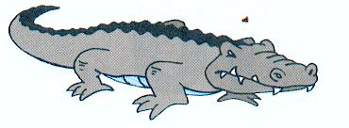
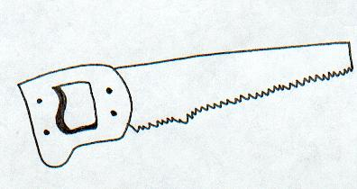

No té el mateix número de síl·labes

En cada grup , marca amb una creu la paraula que no té la quantitat de síl·labes indicada:

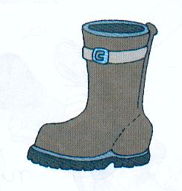


 | 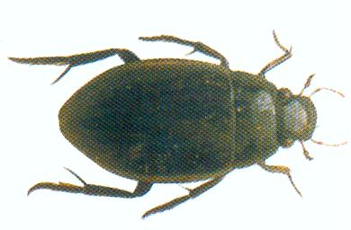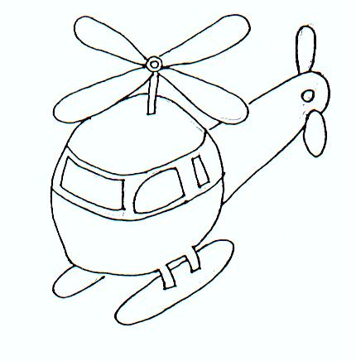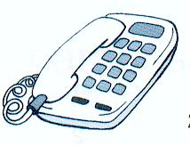
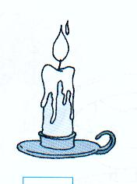 | 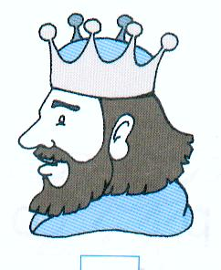
 | 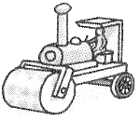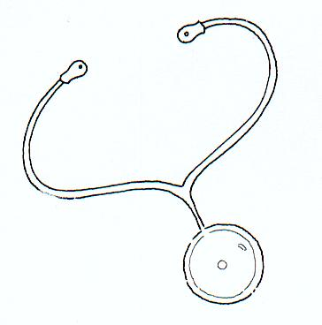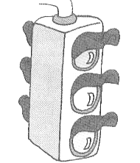

Fes un dibuix segons el número de síl·labes indicat:

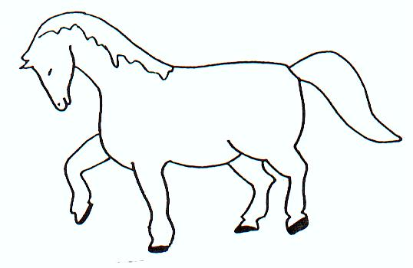

Exemple:

______ ______
___ ___ ___ ___ ___

Ajunta els dibuixos que tenen el mateix número de síl·labes:

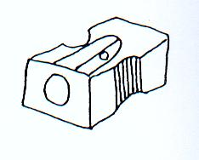
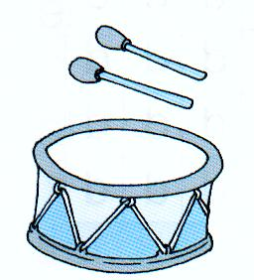
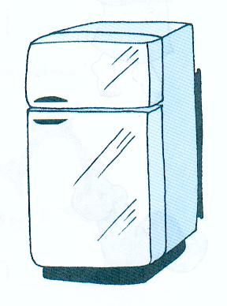
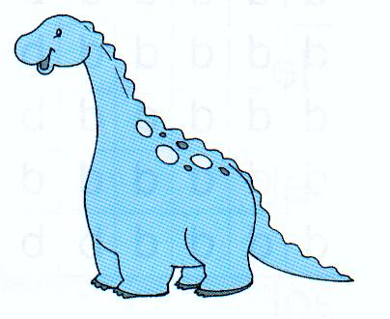
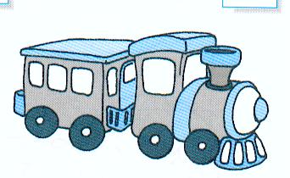

Dibuixa una cosa de 3 síl·labes en cada requadre :

Dibuixa una cosa de 2 síl·labes en cada requadre:

■ 

Dibuixa una cosa de 1 síl·laba en cada requadre:

■

Cada vagó representa una síl·laba. Dibuixa coses segons el número de síl·labes que mostra cada tren:

Fem un gràfic: Primer retalla les figures, mira quantes síl·labes té cada una d’elles i enganxa-les segons correspongui. Després dibuixa a cada columna una cosa amb 1,2,3 y 4 síl·labes respectivamente.
Pensa i contesta: Hi ha alguna columna que tingui més coses?, Quina és la o les columnes que tenen menys coses?, N’hi ha alguna que tingui la mateixa quantitat?.

5
4
3
2
1

Retalla---------------------------------------------------------------

 | 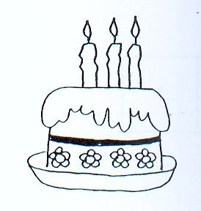 | 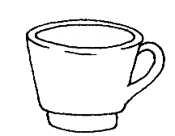 | 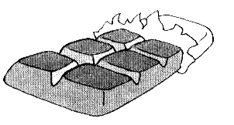 | 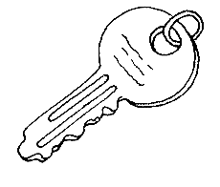 | 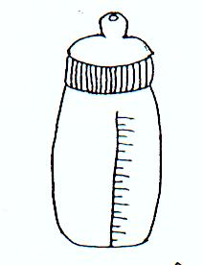
 |  | 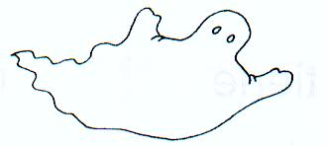 |  | 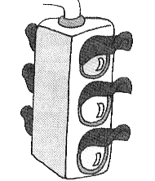

Exercicis adaptats per M. Peroliu a partir de la web www.educandojuntos.cl

